2025年江苏苏州吴中春季校园专项抽检计划

分析报告

苏州市吴中区市场监督管理局
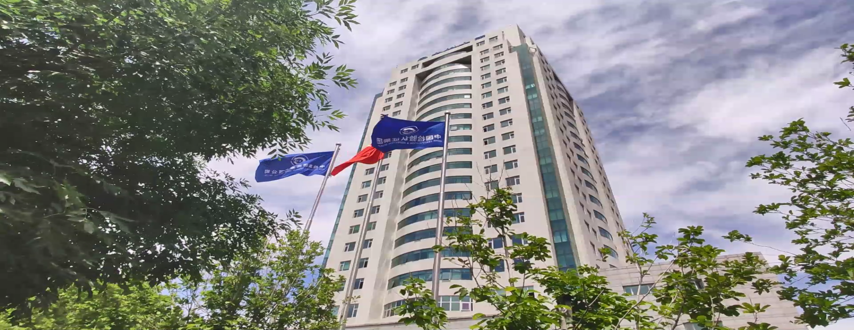

中检溯源江苏技术服务有限公司
2025年3月31日

目录
一、概述 1
二、监督抽检结果分析 1
1.整体抽样情况 1
2.各类别的抽样情况 2
3.各被抽样单位的抽检情况 3
4.农产品的抽样情况 4
5.各场所的抽样情况 5
三、检测结果 6
四、不合格项目危害、可能原因分析 6
五、任务总结 7

一、概述
为切实保障食品消费安全，中检溯源江苏技术服务有限公司受苏州市吴中区市场监督管理局委托，根据《食品安全抽样检验工作规范》（市监食检发〔2023〕76号）、《食用农产品抽样检验和核查处置规定》（国市监食检〔2020〕184号）、《国家食品安全监督抽检实施细则（2025年版）》及食品抽检监测工作的相关要求。于2025年2月按照抽检安排，本次共计发放270批次任务，完成了270批次监督抽检任务，完成率100.00%。发现不合格产品 1批次，整体合格率99.63%。 抽样类别涉及18个大类，29个亚类，49个次亚类、59个细类。抽样地点覆盖78家被抽样单位，完成抽样既定目标。

